Приложение №2
к Договору безвозмездного оказания услуг
от «___» _______________ 2025 г. № ____
Сведения о поступивших в приют для животных
животных без владельцев и животных, от права собственности на которых владельцы отказались,
в информационно-телекоммуникационной сети «Интернет»

Фото | Дата отлова | Населенный пункт и адрес отлова | Вид,  пол,  порода | Прибли-зительный возраст | Окрас, характерис-тика волосяного покрова | Наличие ошейника (шлейки), одежды, клетки, переноски, иного транспор-тировоч-ного устройства | Особые отметины и приметы | Наличие / отсутст-вие стерили-зации / кастра-ции | Физическое состояние животного, особенности походки, передвижения, в том числе вследствие травм | Присвоенный идентификационный номер при маркировании  и чипировании | Дата и причина выбытия животного из приюта
1 | 2 | 3 | 4 | 5 | 6 | 7 | 8 | 9 | 10 | 11 | 12
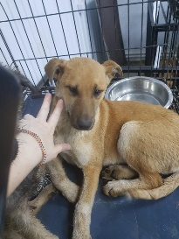 | 31.01.2025г. | Копейский ГО, ул.Д.Донского, д.35 | Собака,  сука,  б\п | 6м | рыжий | Нет | Вес 7 кг; высота в холке 27 см | Нет | Удовлетворительное | Бирка №1b3690798  Чип 900215007905315  Дело №50  Карточка учета № 1 | 13.02.2025 ПМО
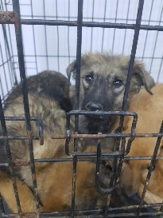 | 31.01.2025г. | Копейский ГО, ул.Крупской, д.15 | Собака,  кобель,  б\п | 5м | Серо-рыжий | Нет | Вес 5 кг; высота в холке 25 см | Нет | Удовлетворительное | Бирка №101739ab2  Чип 900215007905313  Дело №50  Карточка учета № 2 | 09.02.2025 АС
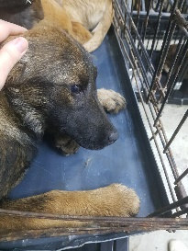 | 31.01.2025г. | Копейский ГО, ул.Д.Донского, д.35 | Собака,  сука,  б\п | 6м | Черно-рыжий | Нет | Вес 7,5 кг; высота в холке 26 см | Нет | Удовлетворительное | Бирка №1a2b7аа86  Чип 900215007905314  Дело №50  Карточка учета №3 | 13.02.2025 ПМО
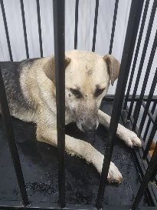 | 31.01.2025г. | Копейский ГО, ул.Зеленая, д.78 | Собака,  кобель,  б\п | 5л | Серо-черный | Нет | Вес 22 кг; высота в холке 30 см | Нет | Удовлетворительное | Бирка №186b79604  Чип 900215007905310  Дело №50  Карточка учета № 4 | 17.02.2025 ПМО
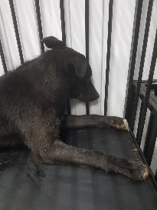 | 31.01.2025г. | Копейский ГО, ул.Новостройка, д.81 | Собака,  кобель,  б\п | 6л | черный | Нет | Вес 17 кг; высота в холке 297 см | Нет | Удовлетворительное | Бирка №1653bb328  Чип 900215007905311  Дело №50  Карточка учета №5 | 17.02.2025 ПМО
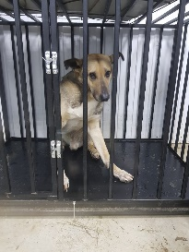 | 31.01.2025г. | Копейский ГО, ул.Кормильцев, д.100 | Собака,  сука,  б\п | 3г | Черно-рыже-серый | Нет | Вес 18 кг; высота в холке 29 см | Нет | Удовлетворительное | Бирка №15аа16973  Чип 900215007905317  Дело №50  Карточка учета № 6 | 17.02.2025 ПМО
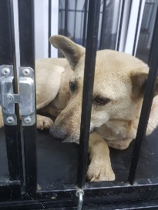 | 31.01.2025г. | Копейский ГО, ул.Новостройка, д.86 | Собака,  сука,  б\п | 4г | рыжий | Нет | Вес 25 кг; высота в холке 33 см | Нет | Удовлетворительное | Бирка №19b7210b1  Чип 900215007905320  Дело №50  Карточка учета № 7 | 17.02.2025 ПМО
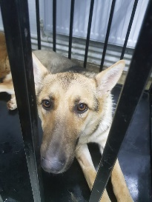 | 31.01.2025г. | Копейский ГО, пер.Бойко, д.18Б | Собака,  сука,  б\п | 5л | Рыже-серый | Нет | Вес 17,5 кг; высота в холке 37 см | Нет | Удовлетворительное | Бирка №175а52382  Чип 900215007905318/900215007905629  Дело №50  Карточка учета № 8 | 17.02.2025 ПМО
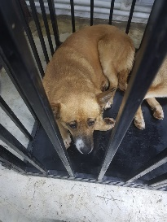 | 31.01.2025г. | Копейский ГО, улЖелезнодорожная, д.66 | Собака,  кобель,  б\п | 5л | Черно-рыжий | Нет | Вес 27 кг; высота в холке 38 см | Нет | Удовлетворительное | Бирка №114ba74446  Чип 900215007905319  Дело №50  Карточка учета № 9 | 03.02.2025 ПВ
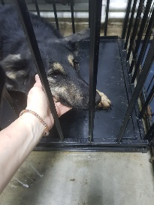 | 31.01.2025г. | Копейский ГО, ул.Черняховского | Собака,  сука,  б\п | 5л | Черно-рыжий | Нет | Вес 26 кг; высота в холке 40 см | Нет | Удовлетворительное | Бирка №11а6074а8  Чип 900215007867825  Дело №50  Карточка учета № 10 | Пришел по агрессии

